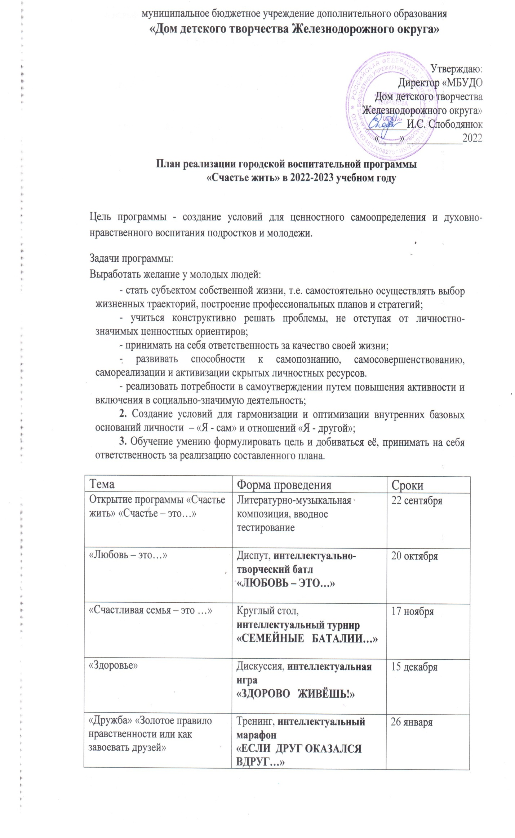

«Карьера (труд)» | Коучинг, интеллектуальная игра  «СЕКРЕТЫ УСПЕШНОЙ КАРЬЕРЫ» | 16 февраля
«Жизнь. Смысл жизни. Или красота спасёт мир» | заочное путешествие, анкетирование | 16 марта
«Цели и ценности или методы работы с будущим» Исследование ценностных ориентаций | мастерская исполнения желаний, итоговое тестирование | 20 апреля

